Mundury wojskowe a morale żołnierzy
<strong>Mundury wojskowe</strong> od najdawniejszych czasów są elementem budowania psychicznej przewagi nad przeciwnikiem. Dziś dobre wyglądający mundur to podstawa w armii każdego nowoczesnego państwa. Sklep Sortmund z dumą może przyczyniać się do polepszenia prezencji Wojska Polskiego.

Znane przysłowie mówi, iż "za mundurem, panny sznurem". Rzeczywiście, mundury wojskowe przyciągają uwagę - i to nie tylko płci pięknej - swoją estetyką i krojem. Pewną wagę może odgrywać tu też kwestia schludności, choć co prawda mężczyzna w pomiętym lub niedopasowanym garniturze naraża się na pewien dyskomfort społeczny, to przecież nijak on się ma do kar, jakie regulamin wojskowy przewiduje dla żołnierza z niezadbanym mundurem.

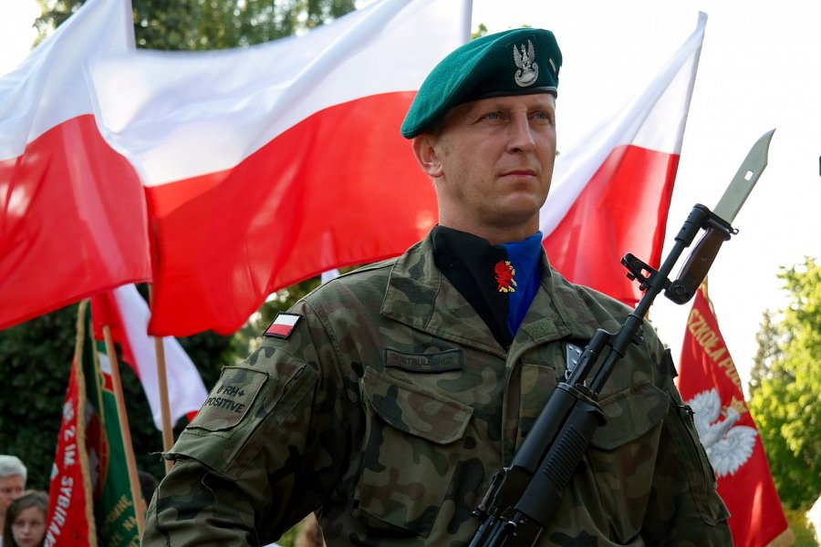
Mundury wojskowe o starożytnym rodowodzie.
Mundury wojskowe odgrywają niebagatelną rolę w kształtowaniu morale tak żołnierzy, jak i ludności cywilnej. Już praktyką starożytnych, legendarnych wojowników w Sparcie była pieczołowita dbałość o każdy element rynsztunku, aby oprócz walorów bojowych i użytkowych cechował się także i pięknem wykonania. Dodawało to chwały noszącemu go żołnierzowi, dodawało zapału jego kompanom, a we wrogach tym większą wzbudzało trwogę. Również rzymscy legioniści poświęcali sporo uwagi swojemu umundurowaniu, które świadczyło o potędze nie tylko oddziałów, w których służyli, ale przede wszystkim Imperium, które sobą reprezentowali.
Rola munduru wojskowego współcześnie.
Sortmund wpisuje się w tą tradycję troski o mundury wojskowe. Ten sklep wojskowy i policyjny dokłada wszelkich starań, by nasze formacje mundurowe prezentowały się jak najlepiej. Oferta skierowana jest do każdego typu formacji Wojska Polskiego: marynarki, sił lądowych oraz lotników. Znaleźć tu można nie tylko gotowe mundury, ale także mnóstwo dodatków i akcesoriów do nich. Wszystko to zapewnia, że polscy żołnierze będą wyglądać wspaniale, niczym starożytni spartanie.

